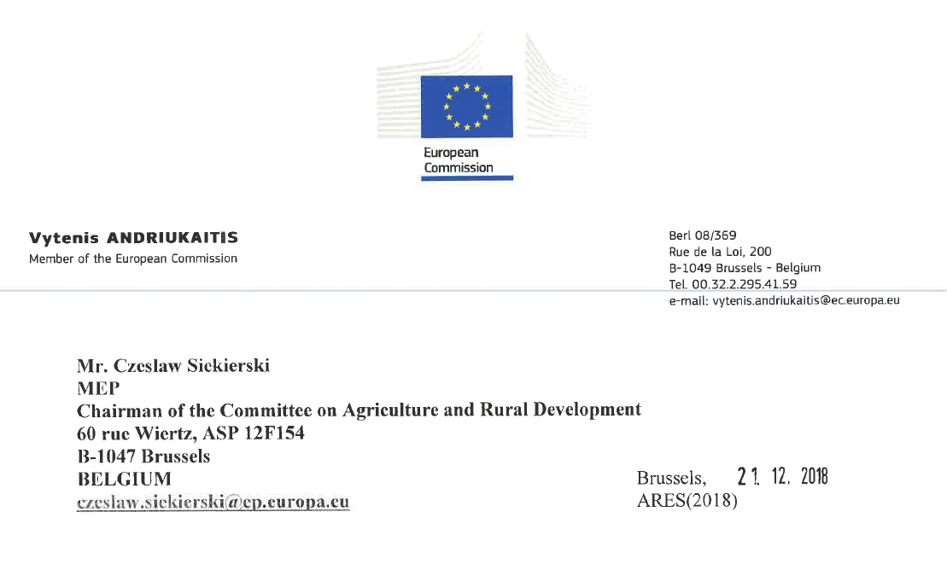
Szanowny Panie Przewodniczący,

Dziękuję za Pański list z 11 grudnia 2018 w sprawie projektów rozporządzeń delegowanych i wykonawczych dotyczących konkretnych przepisów w zakresie kontroli urzędowych przygotowanych w zgodzie z art. 18 Rozporządzenia (UE) 2017/625 Parlamentu Europejskiego i Rady (Rozporządzenie o kontrolach urzędowych), w którym wyraża Pan swoje obawy w kontekście zaangażowania studentów weterynarii w inspekcje mięsa oraz odchodzenia od badania dotykowego i robienia nacięć w przypadku inspekcji post-mortem.

Rozporządzenie delegowane przewiduje, że „Państwa członkowskie będą mogły określać konkretne przepisy dotyczące studentów weterynarii, którzy zdali egzamin z przedmiotów, o których mowa w punkcie 3 rozdziału I Załącznika II, którzy tymczasowo pracują w ubojniach w obecności urzędowego lekarza weterynarii”. Co zostało jasno określone, studenci weterynarii mogą być zaangażowani jedynie gdy obecny jest urzędowy lekarz weterynarii. Projekt rozporządzenia nie daje studentom weterynarii możliwości pracy w charakterze urzędowych lekarzy weterynarii, gdyż stałoby to w sprzeczności ze standardami Światowej Organizacji Zdrowia Zwierząt (OIE).
Co więcej, studenci weterynarii będą mogli wykonywać określone zadania związane z inspekcją pod nadzorem urzędowego lekarza weterynarii, pod warunkiem, że zdali egzamin, który jest bardziej wymagający niż wymagania stawiane wobec urzędowych pracowników pomocniczych wykonujących podobne czynności. Wreszcie, moim zdaniem, doświadczeni profesjonaliści powinni pomagać młodszym w rozpoczynaniu ich kariery zawodowej.
O zaangażowanie studentów ostatniego roku weterynarii prosiły państwa członkowskie, aby dać im „przedsmak” inspekcji mięsa u boku doświadczonych urzędowych lekarzy weterynarii, oraz potencjalnie zachęcić ich do poszerzania swoich możliwości zawodowych i ostatecznie obrać tę część drogi zawodowej weterynarza. Widzę w tym same korzyści i spodziewałbym się raczej, że doświadczeni weterynarze będą pochwalać możliwość płynnego wprowadzania nowych pokoleń weterynarzy w świat bezpieczeństwa żywności, celem poszerzania zakresu działań weterynarzy.

Jeśli chodzi o techniki inspekcji, a szczególnie kwestię nacięć i badania dotykowego chciałbym podkreślić, że nie zostaną one zarzucone w proponowanej rewizji inspekcji post-mortem. Ich liczba przypadająca na jedną tuszę jest zmniejszona, z uwagi na podejście oparte na ryzyku. Panel BIOHAZ (opinia Panelu Naukowego ds. zagrożeń biologicznych) Europejskiego Urzędu ds. Bezpieczeństwa Żywności zaleca w swojej Opinii dotyczącej inspekcji mięsa, aby stosować jedynie inspekcje wizualne jako rutynowe inspekcje post-mortem, aby unikać krzyżowego zakażenia tusz przez najpoważniejsze zagrożenia, takie jak Salmonella. Aby upewnić się, że żadne zgony zwierząt nie będą przeoczone z powodu takiego podejścia, liczba nacięć i badań dotykowych jest utrzymana w obecnej rewizji inspekcji post-mortem. Co więcej, jeśli zostaną wykryte jakiekolwiek nieprawidłowości, dokonane muszą być wszystkie konieczne nacięcia i badania dotykowe. Wprowadzono dodatkowe badania na Salmonellę i Campylobacter, które są najczęściej zgłaszanymi chorobami przenoszonymi przez żywność, przez co ochrona konsumentów zostanie znacząco zwiększona dzięki zrewidowanym inspekcjom mięsa.

Moi Współpracownicy i ja pozostajemy dostępni na wypadek konieczności udzielenia jakichkolwiek dalszych wyjaśnień, jakich mógłby Pan potrzebować.

